СОДЕРЖАНИЕ
I ОБЩИЕ ПОЛОЖЕНИЯ…………………………………………………………………………..3
1.1.Административный регламент по предоставлению муниципальной услуги «Государственная регистрация усыновления (удочерения)»……………………………………………..…3
1.2. Нормативные правовые акты, регулирующие предоставление муниципальной услуги……………………………………………………………………………………………….…….3
1.3. Наименование органа местного самоуправления, предоставляющего муниципальную услугу………………………………………………………………………….....................................4
1.4. Взаимодействие с государственными и муниципальными органами и
организациями при предоставлении муниципальной услуги………….……………………..….4
1.5. Получатели муниципальной услуги…………………………………………………………..4
1.6. Описание конечного результата предоставления заявителям муниципальной услуги……5
II ТРЕБОВАНИЯ К ПОРЯДКУ ПРЕДОСТАВЛЕНИЯ МУНИЦИПАЛЬНОЙ УСЛУГИ……5
  - Порядок информирования о предоставлении муниципальной услуги……………………..5
2.2. Перечень оснований для отказа в предоставлении муниципальной услуги…....……….…7
2.3. Требования к оборудованию помещений для оказания муниципальной услуги………….8
2.4. Условия и сроки предоставления муниципальной услуги……………………………….....8
2.5. Другие положения, характеризующие требования к предоставлению муниципальной услуги……………………………………………………………………………………………….….8
III АДМИНИСТРАТИВНЫЕ ПРОЦЕДУРЫ……………………………………………….…....8
3.1. Описание последовательности действий при предоставлении муниципальной
услуги..………………………………………………………………..…………………………..….8
IV ПОРЯДОК И ФОРМЫ КОНТРОЛЯ ЗА ПРЕДОСТАВЛЕНИЕМ МУНИЦИПАЛЬНОЙ УСЛУГИ …………………………………………………………………………………….……..11
4.1. Текущий контроль…………………………...………………………………………………..11
4.2. Ответственность специалиста………………………………………………………………..11
V ПОРЯДОК ОБЖАЛОВАНИЯ ДЕЙСТВИЙ (БЕЗДЕЙСТВИЯ) И РЕШЕНИЙ, ОСУЩЕСТВЛЯЕМЫХ (ПРИНЯТЫХ) В ХОДЕ ПРЕДОСТАВЛЕНИЯ МУНИЦИПАЛЬНОЙ УСЛУГИ ………………………………………………………………………………………………….…..12
5.1 Досудебное обжалование……………………………………………………………………..12
5.2. Судебное обжалование……………………………………………………………………….13
Приложения

АДМИНИСТРАТИВНЫЙ РЕГЛАМЕНТ
администрации города Новочебоксарск по предоставлению муниципальной услуги
«Государственная регистрация усыновления (удочерения)»

I.Общие положения
1.1.Административный регламент по предоставлению муниципальной услуги «Государственная регистрация усыновления (удочерения)»
Административный регламент по предоставлению муниципальной услуги «Государственная регистрация усыновления (удочерения)» (далее - Административный регламент) определяет сроки и последовательность действий (административные процедуры) при предоставлении муниципальной услуги по государственной регистрации усыновления (удочерения) на территории города Новочебоксарск (далее – муниципальная услуга).

1.2.Нормативные правовые акты, регулирующие предоставление муниципальной услуги
Предоставление муниципальной услуги осуществляется в соответствии с:
- Конституцией Российской Федерации от 12 декабря 1993 г. ("Российская газета" от 25 декабря 1993 г. N 237);
- Гражданским кодексом Российской Федерации (часть первая) ("Российская газета" от 8 декабря 1994 г. N 238-239, Собрание законодательства Российской Федерации от 5 декабря 1994 г. N 32 ст. 3301, "Российская газета" от 06, 07, 08 февраля 1996 г. N 23, 24, 25, Собрание законодательства Российской Федерации от 29 января 1996 г. N 5 ст. 410, "Российская газета" от 28 ноября 2001 г. N 233, "Парламентская газета" от 28 ноября 2001 г. N 224, Собрание законодательства Российской Федерации от 3 декабря 2001 г. N 49 ст. 4552, "Российская газета" от 22 декабря 2006 г. N 289, "Парламентская газета" от 21 декабря 2006 г. N 214-215, Собрание законодательства Российской Федерации от 25 декабря 2006 г. N 52 (часть I) ст. 5496);
- Федеральным законом от 15.11.1997г. №143-Ф3 «Об актах гражданского состояния» (с изменениями от 25 октября 2001 г., 29 апреля 2002 г., 22 апреля, 7 июля, 8 декабря 2003 г., 22 августа, 29 декабря 2004г., 31 декабря 2005 г., 18 июля 2006 г., 23 июля 2008 г.). ("Российская газета" от 20 ноября 1997 г., Собрание законодательства Российской Федерации от 24 ноября 1997 г., N 47, ст. 5340);
- Федеральным законом от 02.05.2006г. №59-ФЗ «О порядке рассмотрения обращений граждан Российской Федерации» г., («Российская газета» от 20 ноября 1997 г., от 05 мая 2006 г. № 95);
- Постановлением Правительства Российской Федерации от 06.07.1998г. №709 «О мерах по реализации Федерального закона «Об актах гражданского состояния» (с изменениями от 31 октября 1998 г., 2 февраля 2006 г.) («Российская газета» от 28 августа 1998 г. № 165, "Российская газета" от 8 октября 2003 г. N 202, "Парламентская газета" от 8 октября 2003 г. N 186, Собрание законодательства Российской Федерации от 6 октября 2003 г. N 40 ст. 3822)
- Постановлением Правительства Российской Федерации от 31.10.1998г. №1274 «Об утверждении форм бланков заявлений о государственной регистрации актов гражданского состояния, справок и иных документов, подтверждающих государственную регистрацию актов гражданского состояния». (Собрание законодательства Российской Федерации от 13 июля 1998 г. N 28 ст. 3359, "Российская газета" от 28 августа 1998 г. N 165);
- Постановлением Правительства Российской Федерации от 17.04.1999г. №432 «Об утверждении правил заполнения бланков записей и бланков свидетельств о государственной регистрации актов гражданского состояния» ("Российская газета" от 12, 18 ноября 1998 г. N 215, 219, Собрание законодательства Российской Федерации от 09 ноября 1998 г. N 45 ст. 5522);
- Конституцией Чувашской Республики 30 ноября 2000 г. (с изменениями от 27 марта 2003 г., 19 июля 2004 г., 18 апреля 2005 г., 5 октября 2006 г.). («Республика» от 9 декабря 2000 г. № 52(225));
- Законом Чувашской Республики от 30.11.2006г. №55 «О наделении органов местного самоуправления в Чувашской Республике отдельными государственными полномочиями» (С изменениями от 04 июня, 25 сентября 2007 г., 5 мая 2008 г.). («Республика» от 1 декабря 2006 г. № 55-56 (627-285);
- решением Новочебоксарского городского собрания депутатов Чувашской Республики от 28.11.2005г. №С 5-1 «Об Уставе города Новочебоксарск Чувашской Республики». («Грани» от 31 декабря 2005 г. № 347-349 (5201-5203));
- положением об отделе ЗАГС администрации г.Новочебоксарск Чувашской Республики, утвержденным распоряжением главы администрации г.Новочебоксарск Чувашской Республики от 01.11.2008 г. № 201-В;
- Постановлением Правительства Российской Федерации от 11 ноября 2005 г. № 679 «О порядке разработки и утверждении административных регламентов исполнения государственных функций (предоставления государственных услуг)» (с изменениями от 29 ноября 2007 г., 4 мая 2008 г.) (Собрание законодательства Российской Федерации от 21 ноября 2005 г. № 47 ст.4933);
- Постановлением Правительства Российской Федерации от 11 ноября 2005 г. № 679 «О порядке разработки и утверждении административных регламентов исполнения государственных функций (предоставления государственных услуг)» (с изменениями от 29 ноября 2007 г., 4 мая 2008 г.) (Собрание законодательства Российской Федерации от 21 ноября 2005 г. № 47 ст.4933);
- Постановлением Кабинета Министров Чувашской Республики от 29 марта 2007 г. № 62 «О разработке и утверждении административных регламентов исполнения государственных функций (предоставления государственных услуг)» (с изменениями от 23 января, 27 августа 2008 г.) (Собрание законодательства Чувашской Республики, 2007 г., № 3, ст.150).

1.3. Наименование органа местного самоуправления, предоставляющего муниципальную услугу
Муниципальная услуга предоставляется администрацией города Новочебоксарск Чувашской Республики и осуществляется через структурное подразделение – отдел записи актов гражданского состояния администрации города Новочебоксарск (далее - отдел ЗАГС).

1.4. Взаимодействие с государственными и муниципальными органами и организациями при предоставлении муниципальной услуги
При предоставлении муниципальной услуги отдел ЗАГС взаимодействует с:
- отделом ЗАГС Министерства юстиции Чувашской Республики;
- районными судами по месту жительства или месту нахождения усыновляемого ребенка;
- Верховным судом Чувашской Республики, в случае, если усыновителями являются граждане Российской Федерации, постоянно проживающие за пределами территории Российской Федерации, иностранные граждане или лица без гражданства

1.5. Получатели муниципальной услуги
Получателями государственной услуги являются:
- усыновители (совершеннолетние граждане Российской Федерации, иностранные граждане и лица без гражданства, зарегистрированные на территории Российской Федерации в соответствии с действующим законодательством);
- другие лица, в письменной форме уполномоченные усыновителями (усыновителем) сделать заявление о государственной регистрации усыновления (удочерения) ребенка.

1.6. Описание конечного результата предоставления заявителям муниципальной услуги
Результатом предоставления государственной услуги "Государственная регистрация усыновления (удочерения)" является: выдача свидетельства об усыновлении (удочерении).

II.Требования к порядку предоставления муниципальной услуги
2.1. Порядок информирования о предоставлении муниципальной услуги
Информация, предоставляемая заинтересованным лицам о муниципальной услуге, является открытой и общедоступной.
Предоставление государственной услуги специалистом отдела ЗАГС осуществляется с учетом требований обеспечения конфиденциальности и тайны усыновления (удочерения).

2.1.1. Способ получения сведений о месте нахождения и графике работы администрации города Новочебоксарск и структурного подразделения
Сведения о месте нахождения и графике работы администрации города Новочебоксарск, отдела ЗАГС, номера телефонов для справок, адреса электронной почты размещаются в средствах массовой информации, на официальном Интернет-сайте администрации города Новочебоксарск (Приложение 1 настоящего Административного регламента).
График приема граждан специалистами отдела ЗАГС (далее - специалистами отдела): вторник, среда, четверг - с 8⁰⁰ до 17⁰⁰ ч., перерыв на обед - с 13⁰⁰ до 14⁰⁰ ч.;
пятница - с 8⁰⁰ до 12⁰⁰ ч.; с 12⁰⁰ до 13⁰⁰ ч.- оформление документов; перерыв на обед с 13⁰⁰ до 14⁰⁰ ч.; с 14⁰⁰ до 17⁰⁰ ч. – регистрация браков;
суббота с 8⁰⁰ до 16⁰⁰ ч. – оформление документов и торжественная регистрация браков;
1 число каждого месяца – отчетный день, приема граждан нет.
выходные дни - воскресенье, понедельник.

2.1.2. Перечень документов, необходимых для получения заявителями муниципальной услуги
Для государственной регистрации усыновления (удочерения) необходимо предоставить следующие документы:
- решение суда об установлении усыновления (удочерения) ребенка, вступившего в законную силу;
- документ, удостоверяющий личность усыновителя (ей), либо лица, уполномоченного усыно вителем (ями) сделать заявление о государственной регистрации усыновления (удочерения) ребенка и доверенность, подтверждающая его полномочия.
При государственной регистрации усыновления (удочерения) иностранными гражданами и лицами без гражданства предоставляются документы, удостоверяющие личность и гражданство иностранного государства; документы, выданные компетентными органами иностранных государств в удостоверение актов гражданского состояния, совершенных вне пределов территории Российской Федерации по законам соответствующих иностранных государств в отношении граждан Российской Федерации, иностранных граждан и лиц без гражданства, признанные действительными в Российской Федерации при наличии их легализации, если иное не установлено международным договором Российской Федерации (переведенные на русский язык и нотариально удостоверенные).

2.1.3. Место государственной регистрации усыновления (удочерения)
Государственная регистрация усыновления (удочерения) производится отделом ЗАГС по месту вынесения решения суда об установлении усыновления (удочерения) ребенка или по месту жительства усыновителей (усыновителя).

2.1.4. Информирование заинтересованных лиц о предоставлении муниципальной услуги
Для получения информации о процедуре предоставления муниципальной услуги (далее - информация о процедуре) заинтересованные лица вправе обращаться:
- в устной форме лично или по телефону к специалисту отдела;
- в письменном виде почтой в адрес главы администрации города Новочебоксарск или заместителя главы администрации города Новочебоксарск – управляющего делами, курирующего предоставление муниципальной услуги, начальника отдела ЗАГС;
- через официальный Интернет-сайт администрации города Новочебоксарск.
Основными требованиями к информированию заинтересованных лиц являются:
- достоверность и полнота информирования о процедуре;
- четкость в изложении информации о процедуре;
- удобство и доступность получения информации о процедуре;
- оперативность предоставления информации о процедуре.
Форма информирования может быть устной или письменной, в зависимости от формы обращения заинтересованных лиц или их представителей.

2.1.5. Публичное устное информирование
Публичное устное информирование осуществляется с привлечением средств массовой информации, радио, телевидения (далее – СМИ).

2.1.6. Публичное письменное информирование
Публичное письменное информирование осуществляется путем публикации информационных материалов в СМИ, размещения на официальном Интернет-сайте администрации города Новочебоксарск, использования информационных стендов.
Информационные стенды оборудуются в доступном для получения информации помещении отдела ЗАГС. На информационных стендах отдела ЗАГС содержится следующая обязательная информация:
- полное наименование отдела, предоставляющего муниципальную услугу;
- контактные телефоны, график работы, фамилии, имена, отчества и должности специалистов, осуществляющих прием и консультирование заинтересованных лиц;
- процедуры предоставления муниципальной услуги в текстовом виде и в виде блок-схем (Приложение 3 к настоящему административному регламенту);
- перечень документов, представляемых заинтересованными лицами для получения муниципальной услуги;
- образцы заявлений;
- извлечения из законодательных и иных нормативных правовых актов, регулирующих деятельность по предоставлению муниципальной услуги;
- перечень оснований для отказа в предоставлении муниципальной услуги.
Тексты информационных материалов печатаются удобным для чтения шрифтом, без исправлений, наиболее важные места выделяются полужирным начертанием либо подчеркиваются.

2.1.7. Обязанности должностных лиц при ответе на телефонные звонки, устные и письменные обращения граждан или организаций
При информировании о порядке предоставления муниципальной услуги по телефону специалист отдела, сняв трубку, должен назвать наименование своего отдела, должность, фамилию, имя, отчество.
Во время разговора специалист отдела должен произносить слова четко. Если на момент поступления звонка от заинтересованных лиц специалист отдела проводит личный прием граждан, специалист отдела может предложить заинтересованному лицу обратиться по телефону позже, либо, в случае срочности получения информации, предупредить заинтересованное лицо о возможности прерывания разговора по телефону для личного приема граждан. В конце информирования специалист отдела, осуществляющий прием и консультирование, должен кратко подвести итог разговора и перечислить действия, которые необходимо предпринять (кто именно, когда и что должен сделать). Разговор не должен продолжаться более 10 минут.
При невозможности специалиста отдела, принявшего звонок, самостоятельно ответить на поставленный вопрос, он должен переадресовать его начальнику отдела ЗАГС и сообщить об этом гражданину, указав номер телефона руководителя.
Специалист отдела не вправе осуществлять информирование заинтересованных лиц, выходящее за рамки информирования, влияющее прямо или косвенно на результат предоставления муниципальной услуги.
Индивидуальное устное информирование осуществляется специалистом отдела при обращении заинтересованных лиц за информацией лично или по телефону.
Специалист отдела, осуществляющий устное информирование, должен принять все необходимые меры для дачи полного ответа на поставленные вопросы, в случае необходимости с привлечением компетентных специалистов. Индивидуальное устное информирование специалист отдела осуществляет не более 15 минут.
В случае если для подготовки ответа требуется продолжительное время, специалист отдела, осуществляющий индивидуальное устное информирование, может предложить заинтересованному лицу обратиться за необходимой информацией в письменном виде, либо согласовать другое время для устного информирования.
При устном обращении заинтересованных лиц лично специалист отдела, осуществляющий прием и информирование, дает ответ самостоятельно. Если специалист отдела не может в данный момент ответить на вопрос самостоятельно, то он может предложить обратиться с вопросом в письменной форме либо согласовать другое время для получения консультации.
Специалист отдела, осуществляющий прием и консультирование (по телефону или лично), должен корректно и внимательно относиться к заявителям, не унижая их чести и достоинства. Консультирование должно проводиться без больших пауз, лишних слов и эмоций.
Индивидуальное письменное информирование при обращении заинтересованных лиц
в отдел ЗАГС осуществляется путем почтовых отправлений либо предоставляется лично (Приложение 1 настоящего Административного регламента);
Начальник отдела ЗАГС рассматривает обращение заинтересованных лиц лично, визирует и передает обращение специалисту отдела для подготовки ответа.
Глава администрации города Новочебоксарск либо заместитель главы администрации города Новочебоксарск – управляющий делами, курирующий предоставление муниципальной услуги, направляет обращение заинтересованных лиц начальнику отдела ЗАГС. Начальник отдела рассматривает обращение лично либо передает обращение специалисту отдела для подготовки ответа.
Ответ на вопрос предоставляется в простой, четкой и понятной форме, с указанием фамилии и номера телефона непосредственного исполнителя. Ответ направляется в письменном виде или по электронной почте (в зависимости от способа доставки ответа, указанного в письменном обращении, или способа обращения заявителей) в течение 7 рабочих дней («Типовая инструкция по делопроизводству в органах исполнительной власти Чувашской Республики» № 266 от 07.12.2001 г., п.8.1.5.) с даты представления документов заявителями.

2.2. Перечень оснований для отказа в предоставлении муниципальной услуги
Основаниями для отказа в предоставлении муниципальной услуги являются:
- отсутствие документов, перечисленных в п.п.2.1.2. настоящего Административного регламента;
- представление заявителем документов (п.п.2.1.2. настоящего Административного регламента), оформленных не в соответствии с действующим законодательством;
- недостоверность сведений, содержащихся в представленных документах, перечисленных в п.п.2.1.2. настоящего Административного регламента;
- представление заявителем документов, не соответствующих требованиям п.п.2.1.2. настоящего Административного регламента.

2.3.Требования к оборудованию помещений для оказания муниципальной услуги
Вход в здание отдела ЗАГС администрации города Новочебоксарск оформлен вывеской с указанием основных реквизитов отдела ЗАГС администрации города Новочебоксарск на русском и чувашском языках, а также графика работы специалистов данного отдела.
На прилегающей территории отдела ЗАГС администрации города Новочебоксарск находится паркинг как для сотрудников отдела, так и для посетителей.
Прием заявителей для оказания муниципальной услуги осуществляется согласно графику приёма граждан специалистами отдела указанному в подпункте 2.1.1. настоящего Административного регламента.
Помещение для оказания муниципальной услуги должно быть оснащено стульями, столами.
Для ожидания приёма заявителям отводится специальное место, оборудованное стульями, столами (стойками) для возможности оформления документов, а также оборудованное информационными стендами, на которых размещены: график работы и приёма граждан специалистами отдела, номера телефонов для справок, процедура предоставления муниципальной услуги и другая информация согласно подпункту 2.1.5. настоящего Административного регламента.
Специалист отдела имеет бейдж с указанием должности, фамилии, имени, отчества.

2.4. Условия и сроки предоставления муниципальной услуги
Специалист отдела принимает от заявителей документы для получения муниципальной услуги в соответствии с подпунктом 2.1.2. настоящего Административного регламента.
Прием граждан осуществляется в порядке очередности.
Продолжительность приема заявителей у специалиста отдела при подаче/получении документов для получения муниципальной услуги не должна превышать 15 минут.
Государственная регистрация рождения должна быть осуществлена в течение не более двух рабочих дней со дня представления документов заявителями согласно подпункту 2.1.2. настоящего Административного регламента.
Максимальный срок осуществления процедуры по регистрации усыновления ребенка не может превышать двух дней со дня подачи заявления и документов, необходимых для регистрации усыновления.

2.5. Другие положения, характеризующие требования к предоставлению муниципальной услуги
Предоставление муниципальной услуги по государственной регистрации усыновления (удочерения) является бесплатной.

III. Административные процедуры
3.1. Описание последовательности действий при предоставлении муниципальной услуги
Описание последовательности прохождения процедуры предоставления муниципальной услуги представлено в блок – схеме последовательности действий по государственной регистрации усыновления (удочерения) (Приложение 3 настоящего Административного регламента).
Предоставление государственной услуги включает в себя следующие административные процедуры:
- прием документов на государственную регистрацию усыновления (удочерения);
- принятие решения о государственной регистрации усыновления (удочерения) или его отказе и доведение принятого решения до получателя государственной услуги;
- оформление записи акта об усыновлении (удочерении);
- оформление и выдача свидетельства об усыновлении (удочерении);
- подшивка документов, представленных получателями государственной услуги, в дело.

3.1.1. Прием и рассмотрение документов от заявителей
Основанием для начала административной процедуры является устное или письменное обращение гражданина.
Специалист отдела производит прием документов от заявителей, предусмотренных подпунктом 2.1.2. настоящего Административного регламента.
В ходе приема документов от заявителей специалист отдела осуществляет проверку представленных документов:
- на представление заявителем необходимых документов (п.п.2.1.2. настоящего Административного регламента), оформленных в соответствии с действующим законодательством;
- на наличие в документах подчисток, приписок, зачеркнутых слов и иных не оговоренных в них исправлений, серьезных повреждений, не позволяющих однозначно истолковать их содержание;
- на достоверность сведений, содержащихся в представленных документах, перечисленных в п.п.2.1.2. настоящего Административного регламента;
- на наличие в документах полного наименования юридического лица, его места нахождения (в случае обращения за предоставлением муниципальной услуги заявителя – юридического лица).
При установлении фактов отсутствия необходимых документов, несоответствия представленных документов требованиям, специалист отдела уведомляет заявителя о наличии препятствий для дальнейшего приёма, объясняет заявителю содержание выявленных недостатков в представленных документах и предлагает принять меры по их устранению.
Максимальное время приема и рассмотрения документов – 15 минут.
Если имеются основания для отказа в приеме документов, но заявитель настаивает на их представлении, специалист отдела также регистрирует заявление в журнале регистрации поступающих документов, после чего в течение 3 рабочих дней («Типовая инструкция по делопроизводству в органах исполнительной власти Чувашской Республики» № 266 от 07.12.2001 г., п.8.1.5.) направляет заявителю письменное уведомление об отказе в рассмотрении документов с указанием оснований и возможностей их устранения, которое подписывается начальником отдела ЗАГС.

3.1.2. Извещение об отказе в государственной регистрации усыновления (удочерения)
Основанием для начала административной процедуры является устное или письменное обращение гражданина с предоставлением документов.
В случае если представленные заявителем документы не соответствуют требованиям, приведенным в подпунктах 2.1.3, 3.1.1. настоящего Административного регламента, специалист отдела в течение трёх рабочих дней («Типовая инструкция по делопроизводству в органах исполнительной власти Чувашской Республики» № 266 от 07.12.2001 г., п.8.1.5.) составляет извещение об отказе в государственной регистрации усыновления (удочерения) с указанием причин отказа и возможностей их устранения, которое подписывается начальником отдела ЗАГС и скрепляется печатью отдела ЗАГС (Приложение 4 настоящего Административного регламента).
3.1.3. Составление записи акта об усыновлении (удочерении)
Основанием для начала административной процедуры является устное или письменное обращение гражданина с предоставлением документов.
В случае, если представленные заявителем документы соответствуют требованиям подпунктов 2.1.4, 3.1.1. настоящего Административного регламента, специалист отдела составляет запись акта об усыновлении (удочерении) в 2-х идентичных экземплярах (Приложение 5 настоящего Административного регламента). Первый экземпляр записи акта об усыновлении (удочерении) хранится в отделе ЗАГС, второй экземпляр – направляется для хранения в отдел ЗАГС Министерства юстиции Чувашской Республики.
Специалист отдела при составлении записи акта об усыновлении (удочерении) вносит следующие сведения:
- фамилия, имя, отчество, дата и место рождения ребенка (до и после усыновления);
- фамилия, имя, отчество, гражданство, национальность (при наличии в записи акта о рождении или в свидетельстве о рождении ребенка) родителей (одного из родителей);
- дата составления, номер записи акта о рождении и наименование органа записи актов гражданского состояния, которым произведена государственная регистрация рождения ребенка;
- фамилия, имя, отчество, гражданство, национальность (вносится по желанию усыновителя), место жительства усыновителя (усыновителей);
- дата составления, номер записи акта о заключении брака усыновителей и наименование органа записи актов гражданского состояния, которым произведена государственная регистрация заключения брака усыновителей;
- реквизиты решения суда об установлении усыновления ребенка;
серия и номер выданного свидетельства об усыновлении.
В случае если по решению суда об установлении усыновления ребенка усыновители (усыновитель) записываются его родителями (родителем), такие сведения вносятся в запись акта об усыновлении.
Общий срок выполнения административной процедуры составляет - 30 минут.
Запись акта об усыновлении (удочерении) подписывается специалистом, начальником отдела ЗАГС и скрепляется печатью отдела ЗАГС.

3.1.4. Оформление свидетельства об усыновлении (удочерении)
Основанием для начала административной процедуры является составление записи акта об усыновлении (удочерении).
В удостоверение факта государственной регистрации усыновления (удочерения) получателю государственной услуги выдается свидетельство об усыновлении (удочерении), которое подписывается руководителем органа ЗАГС и скрепляется печатью.
При этом в свидетельство об усыновлении (удочерении) вносятся следующие сведения:
- фамилия, имя, отчество, дата и место рождения ребенка (до и после усыновления);
- фамилия, имя, отчество, гражданство, национальность (если это указано в записи акта об усыновлении) усыновителей (усыновителя);
- дата составления и номер записи акта об усыновлении;
- место государственной регистрации усыновления (наименование органа записи актов гражданского состояния);
- дата выдачи свидетельства об усыновлении.
Максимальный срок выполнения действия 10 минут.

3.1.5. Внесение изменений в запись акта о рождении в связи с усыновлением (удочерением)
На основании записи акта об усыновлении (удочерении) вносятся соответствующие изменения в запись акта о рождении ребенка, в порядке установленном Федеральным Законом «Об актах гражданского состояния» для внесения исправлений и изменений в записи актов гражданского состояния.
На основании измененной записи акта о рождении оформляется новое свидетельство о рождении, которое подписывается руководителем и скрепляется печатью. Факт выдачи свидетельства о рождении фиксируется в журнале прихода и расхода гербовых бланков. Получатель муниципальной услуги ставит подпись в журнале по учету расхода бланков свидетельств о государственной регистрации рождения. Все изменения в запись акта о рождении вносятся на бумажные и электронные носители.
Максимальный срок выполнения действия 40 минут.
В случае изменения на основании решения суда об установлении усыновления (удочерения) ребенка места его рождения, по желанию усыновителей (усыновителя), отделом ЗАГС составляется новая запись акта (восстановленная) о рождении ребенка по месту его рождения, указанному в решении суда.
Максимальный срок выполнения действия 20 минут.

3.1.6. Выдача документа заявителю
Основанием для начала административной процедуры является составление записи акта и свидетельства об усыновлении (удочерении).
Запись акта об усыновлении (удочерении) прочитывается получателем государственной услуги, подписывается им. В удостоверение факта государственной регистрации усыновления (удочерения), выдается свидетельство об усыновлении (удочерении), которое подписывается руководителем и скрепляется печатью органа местного самоуправления. Факт выдачи свидетельства фиксируется в журнале прихода и расхода гербовых бланков. Получатель муниципальной услуги ставит подпись в журнале по учету расхода бланков свидетельств о государственной регистрации усыновления (удочерения). Максимальное время выдачи документов – 10 минут.

IV. Порядок и формы контроля за предоставлением муниципальной услуги
4.1. Текущий контроль
Текущий контроль за соблюдением последовательности действий, определенных настоящим Административным регламентом по предоставлению муниципальной услуги, осуществляется начальником отдела ЗАГС администрации города Новочебоксарск.
Текущий контроль осуществляется:
- путем проведения проверок соблюдения специалистами законодательства об актах гражданского состояния, правил, установленных нормативными документами, а также положений настоящего Административного регламента;
- в ходе рассмотрения, принятия решений и подготовки ответов на обращения получателей муниципальной услуги, содержащие жалобы на решения, действия (бездействия) специалистов.

4.2. Ответственность специалиста
Специалист отдела несет ответственность за:
- полноту и грамотность проведенного консультирования заявителей;
- соблюдение сроков и порядка приёма документов, правильность внесения записи в журнал учёта входящих документов;
- соответствие результатов рассмотрения документов требованиям законодательства Российской Федерации;
- полноту представленных заявителями документов;
- соблюдения сроков, порядка предоставления муниципальной услуги, подготовки отказа в предоставлении муниципальной услуги;
- порядок выдачи документов.
Тайна усыновления (удочерения) охраняется законом. Специалисты отдела ЗАГС не вправе без согласия усыновителей (усыновителя) сообщать какие-либо сведения об усыновлении (удочерении) и выдавать документы, из содержания которых видно, что усыновители (усыновитель) не являются родителями (одним из родителей) усыновленного ребенка.
Ответственность специалиста отдела закрепляется его должностной инструкцией в соответствии с требованиями действующего законодательства.
Текущий контроль за соблюдением порядка предоставления муниципальной услуги осуществляется начальником отдела ЗАГС Министерства юстиции Чувашской Республики.
Контроль за полнотой, качеством и сроками предоставления муниципальной услуги включает в себя проведение проверок с целью выявления и устранения нарушений прав заявителей, рассмотрение, принятие решений и подготовку ответов на обращения заявителей, содержащих жалобы на решения, действия (бездействие) муниципальных служащих, а также проверку исполнения положений настоящего Административного регламента.
Проверки могут быть плановыми (осуществляться на основании квартальных или годовых планов работы отдела ЗАГС Министерства юстиции Чувашской Республики) и внеплановыми. При проверке могут рассматриваться все вопросы, связанные с предоставлением муниципальной услуги (комплексные проверки) или отдельные вопросы (тематические проверки). Также может проводиться внеплановая проверка (по конкретному обращению заявителя).
Проверка полноты, качества и сроков предоставления муниципальной услуги проводится представителями отдела ЗАГС Министерства юстиции Чувашской Республики и представителями Управления Министерства юстиции Российской Федерации по Чувашской Республике.
Результаты проверки оформляются в виде справки, в которой отмечаются выявленные недостатки и предложения по их устранению.

V. Порядок обжалования действия (бездействия) и решений, осуществляемых (принятых) в ходе предоставления муниципальной услуги
5.1. Досудебное обжалование
Заявитель может обратиться с жалобой на решение или действие (бездействие), осуществляемое (принятое) на основании настоящего Административного регламента (далее - обращение):
- устно или письменно на имя главы администрации города Новочебоксарск;
- устно либо письменно к заместителю министра юстиции Чувашской Республики – начальнику отдела ЗАГС Министерства юстиции Чувашской Республики, либо к руководителю Управления Министерства юстиции Российской Федерации по Чувашской Республике – (Приложение 1 настоящего Административного регламента);
При обращении заявителя устно к главе администрации города Новочебоксарск либо к заместителю министра юстиции Чувашской Республики – начальнику отдела ЗАГС Министерства юстиции Чувашской Республики, либо к руководителю Управления Министерства юстиции Российской Федерации по Чувашской Республике ответ на обращение, с согласия заявителя, может быть дан устно в ходе личного приема. В остальных случаях дается письменный ответ по существу поставленных в обращении вопросов.
В письменном обращении (Приложение 6 настоящего Административного регламента) заявители в обязательном порядке указывают:
а) предмет обращения;
б) фамилия, имя, отчество заявителя (либо фамилия, имя, отчество уполномоченного представителя в случае обращения с жалобой представителя);
в) почтовый адрес заявителя;
г) контактный телефон заявителя;
д) личная подпись заявителя (его уполномоченного представителя в случае обращения с жалобой представителя) и дата.
В случае необходимости в подтверждение своих доводов заявители прилагают к письменному обращению документы и материалы либо их копии.
Письменное обращение должно быть написано разборчивым почерком, не содержать нецензурных выражений.
В случае, если в письменном обращении заявителя содержится вопрос, на который ему многократно давались письменные ответы по существу в связи с ранее направляемыми обращениями, и при этом в обращении не приводятся новые доводы или обстоятельства, глава администрации города Новочебоксарск либо заместитель министра юстиции Чувашской Республики – начальник отдела ЗАГС Министерства юстиции Чувашской Республики, либо руководитель Управления Министерства юстиции Российской Федерации по Чувашской Республике вправе принять решение о безосновательности очередного обращения и прекращении переписки по данному вопросу. О данном решении в адрес заявителя, направившего обращение, направляется сообщение.
Письменное обращение, направленное в адрес главы администрации города Новочебоксарск, должно быть рассмотрено в течение 15 рабочих дней с даты регистрации обращения заявителя. В случаях, когда для рассмотрения обращений необходимо проведение специальной проверки, истребование дополнительных материалов или принятие других мер, глава администрации города Новочебоксарск может продлить срок рассмотрения обращения с обязательным извещением об этом заявителя. При этом общий срок рассмотрения обращения не может превышать двух месяцев. Обращения военнослужащих и членов их семей рассматриваются не позднее семи дней со дня их регистрации.
При обращении на имя заместителя министра юстиции Чувашской Республики – начальника отдела ЗАГС Министерства юстиции Чувашской Республики либо на имя руководителя Управления Министерства юстиции Российской Федерации по Чувашской Республике обращения рассматриваются в соответствии с Административными регламентами соответствующих структур.
Если в результате рассмотрения обращение признано обоснованным, то принимается решение о предоставлении муниципальной услуги и применении меры дисциплинарной ответственности к специалисту, допустившему нарушения в ходе оформления документов, требований законодательства Российской Федерации и законодательства Чувашской Республики, настоящего Административного регламента и повлекшие за собой обращение.
Если в ходе рассмотрения обращение признано необоснованным, заявителю направляется сообщение о результате рассмотрения обращения с указанием причин, почему оно признано необоснованным, в котором указывается право заявителя обжаловать решение, принятое органом местного самоуправления, в судебном порядке.
Обращение заявителей считается разрешенным, если рассмотрены все поставленные в них вопросы, приняты необходимые меры и даны письменные ответы.
Если в письменном обращении заявителем не указаны обязательные реквизиты согласно пунктам а) – д) раздела 5 настоящего Административного регламента ответ на обращение не даётся.

5.2.Судебное обжалование
Отказ в государственной регистрации усыновления (удочерения) может быть оспорен в судебном порядке.
В судебном порядке заявители вправе обратиться с жалобой на принятое решение, действие (бездействие) должностных лиц администрации города Новочебоксарск в течение 3 месяцев со дня вынесения обжалуемого решения либо совершения действия (бездействия). Жалоба подается в суд общей юрисдикции по месту расположения ответчика (администрации города Новочебоксарск) или по месту жительства заявителя.
Приложение 1

Сведения о местонахождении и графике работы
администрации города Новочебоксарск
Адрес: 429951, г Новочебоксарск., ул.Винокурова, д.14
Адрес сайта администрации города Новочебоксарск в сети Интернет:
e-mail:www.nowch.cap.ru
Адрес электронной почты администрации города Новочебоксарск: nowch@cap.ru
Ф.И.О. | Должность | Служебный  телефон
Артемьев Вениамин  Петрович | глава администрации города  Новочебоксарск | 73-13-15  Факс 74-00-47
Доронин Сергей Николаевич | заместитель главы администрации – управляющий делами | 73-81-13

Сведения о местонахождении и графике работы
отдела ЗАГС администрации города Новочебоксарск

Адрес: 429956, г.Новочебоксарск, ул.Винокурова, д.121
Электронный адрес: zags@nowch.cap.ru

Ф.И.О. | Должность | Служебный  телефон
Осипова Инесса Алексеевна | Начальник отдела | 77-35-65
Никифорова Наталия Николаевна | Заместитель начальника | 77-06-19

График приема граждан специалистами отдела ЗАГС (далее - специалистами отдела): вторник, среда, четверг - с 8⁰⁰ до 17⁰⁰ ч., перерыв на обед - с 13⁰⁰ до 14⁰⁰ ч.;
пятница - с 8⁰⁰ до 12⁰⁰ ч.; с 12⁰⁰ до 13⁰⁰ ч.- оформление документов; перерыв на обед с 13⁰⁰ до 14⁰⁰ ч.; с 14⁰⁰ до 17⁰⁰ ч. – регистрация браков;
суббота с 8⁰⁰ до 16⁰⁰ ч. – оформление документов и торжественная регистрация браков;
1 число каждого месяца – отчетный день, приема граждан нет.
выходные дни - воскресенье, понедельник.

Часы приема граждан по личным вопросам
начальника отдела ЗАГС
администрации г.Новочебоксарск

вторник 10-00 - 12-00
среда 9-00 - 11-00
четверг 14-00 - 15-00

Приложение 1 стр.2
Отдел ЗАГС Министерства юстиции Чувашской Республики

Адрес: 428000, г. Чебоксары, ул. Ленинградская, 31
Электронный адрес: zags@cap.ru

Ф.И.О. | Должность | Электронный адрес | Служебный  телефон
Капитонов Виталий Никитич | Заместитель министра - начальник отдела ЗАГС Министерства юстиции Чувашской Республики | zags5@cap.ru | 62-39-92
Чернова Галина Васильевна | Заместитель начальника отдела ЗАГС Министерства юстиции Чувашской Республики | zags6@cap.ru | 62-88-25

График работы специалистов отдела ЗАГС Министерства юстиции Чувашской Республики: понедельник - пятница с 8⁰⁰ до 17⁰⁰ ч., перерыв на обед с 12⁰⁰ до 13⁰⁰ ч., выходной день – суббота, воскресенье.

Управление Министерства юстиции Российской Федерации по Чувашской Республике

Адрес: 428000, г. Чебоксары, ул. К.Маркса, д.56,
Электронный адрес: minjust@cbx.ru

Ф.И.О. | Должность | Служебный  телефон
Прокопьева Надежда Викторовна | Руководитель Управления Министерства юстиции РФ по Чувашской Республике | 62-24-44
Вязов Алексей Валерьевич | Начальник отдела по контролю  и надзору в сфере адвокатуры, нотариата и государственной регистрации актов гражданского состояния | -

Приложение 2
Лицевая сторона заявления
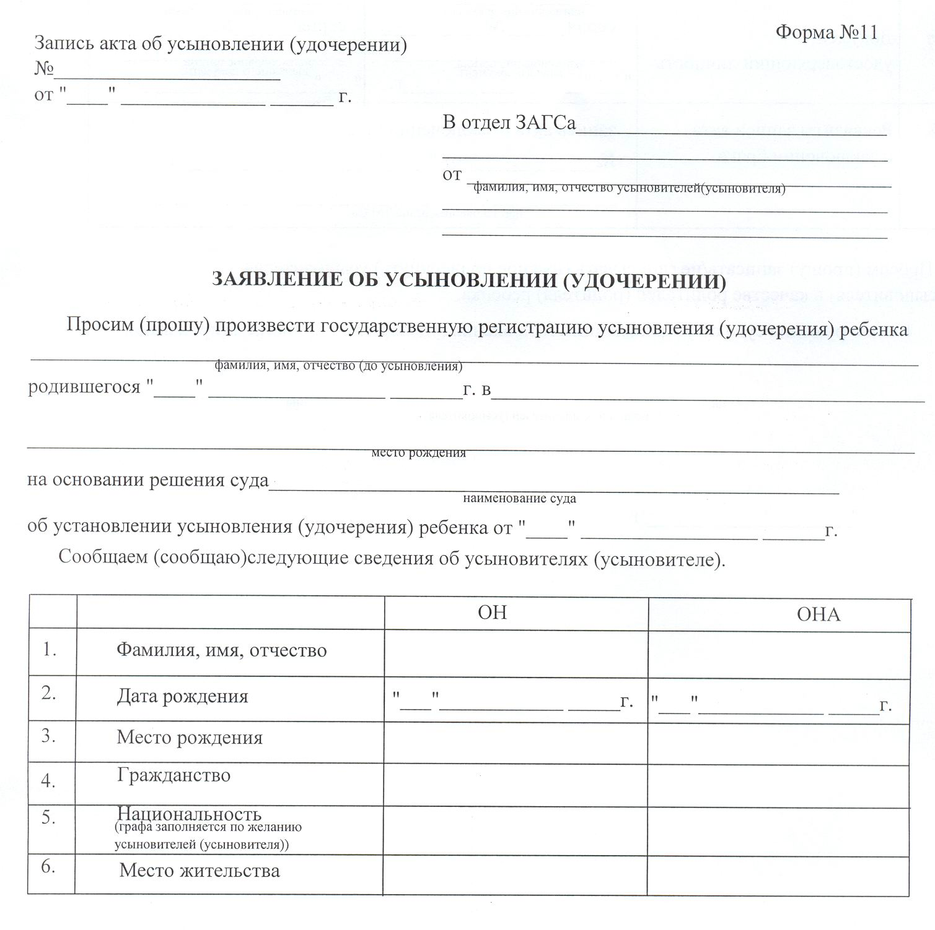

Приложение 2 стр.2
Обратная сторона заявления

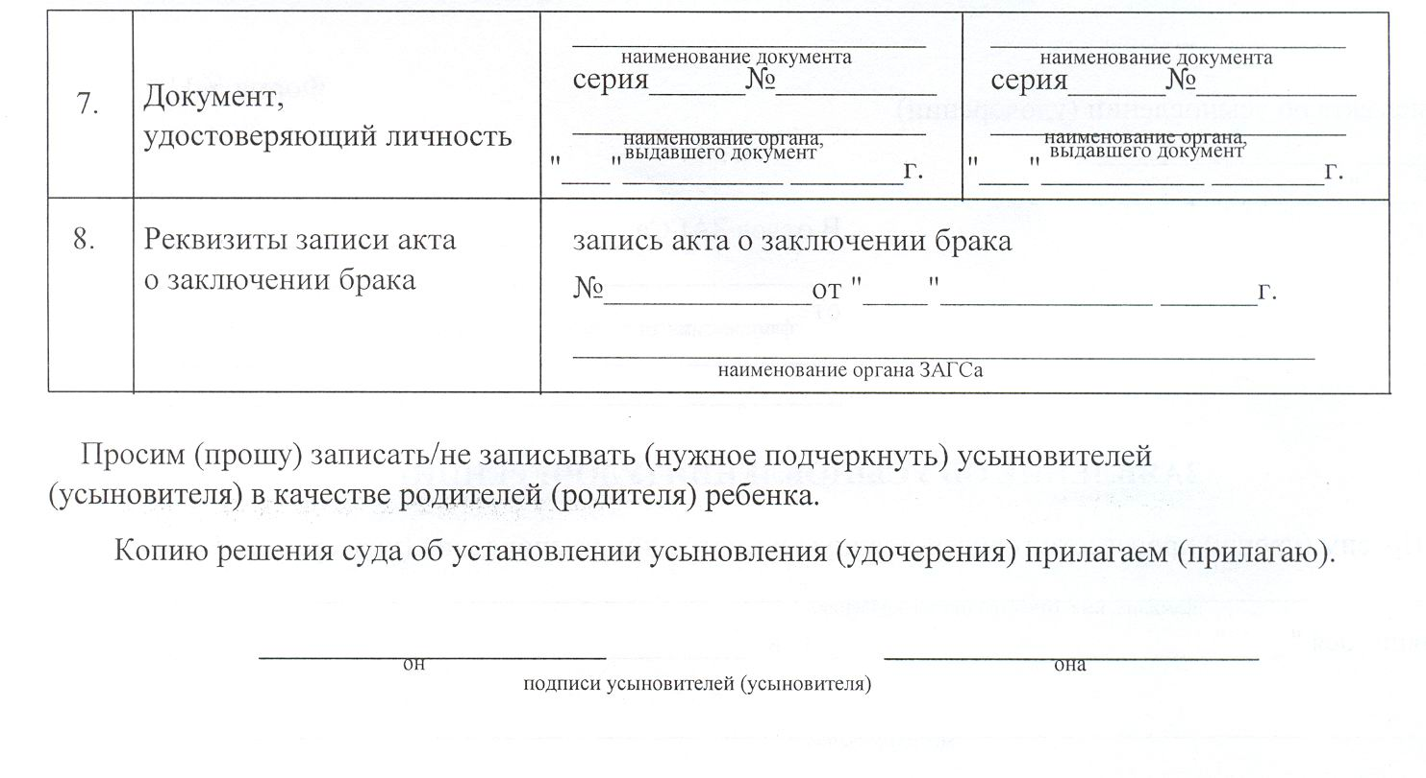

Приложение 3

Блок-схема
последовательности действий по государственной регистрации
усыновления (удочерения)
Обращение заинтересованного лица, п.п.2.1.2.

Приём и рассмотрение
документов, п.п.3.1.1 (15 минут)

Составление и подписание записи акта об усыновлении (удочерении), п.п. 3.1.3. (30 минут)

Письменное уведомление об отказе в рассмотрении документов, п.п.3.1.1.
3 дня

Оформление и подписание свидетельства об усыновлении (удочерении), п.п.3.1.4. (10 минут)

Выдача свидетельства о государственной регистрации усыновления (удочерения), п.п.3.1.4. (10 минут)

Извещение об отказе в государственной регистрации рождении, п.п.3.1.2
3 дня

Внесение изменений в запись акта о рождении в связи с усыновлением
п.п.3.1.5 (20 минут)
Выдача свидетельства о рождении п.п.3.1.5.
(10 минут)

Приложение 4
к Административному регламенту
администрации города
Новочебоксарск

Извещение об отказе
в государственной регистрации усыновления (удочерения)

Заявителю _____________________________________________________

Причина отказа__________________________________________________
_______________________________________________________________
_______________________________________________________________

Начальник отдела ЗАГС
администрации города Новочебоксарск __________________ И.А.Осипова подпись

«_____» __________ _____г.

МП

Приложение 5
Лицевая сторона актовой записи

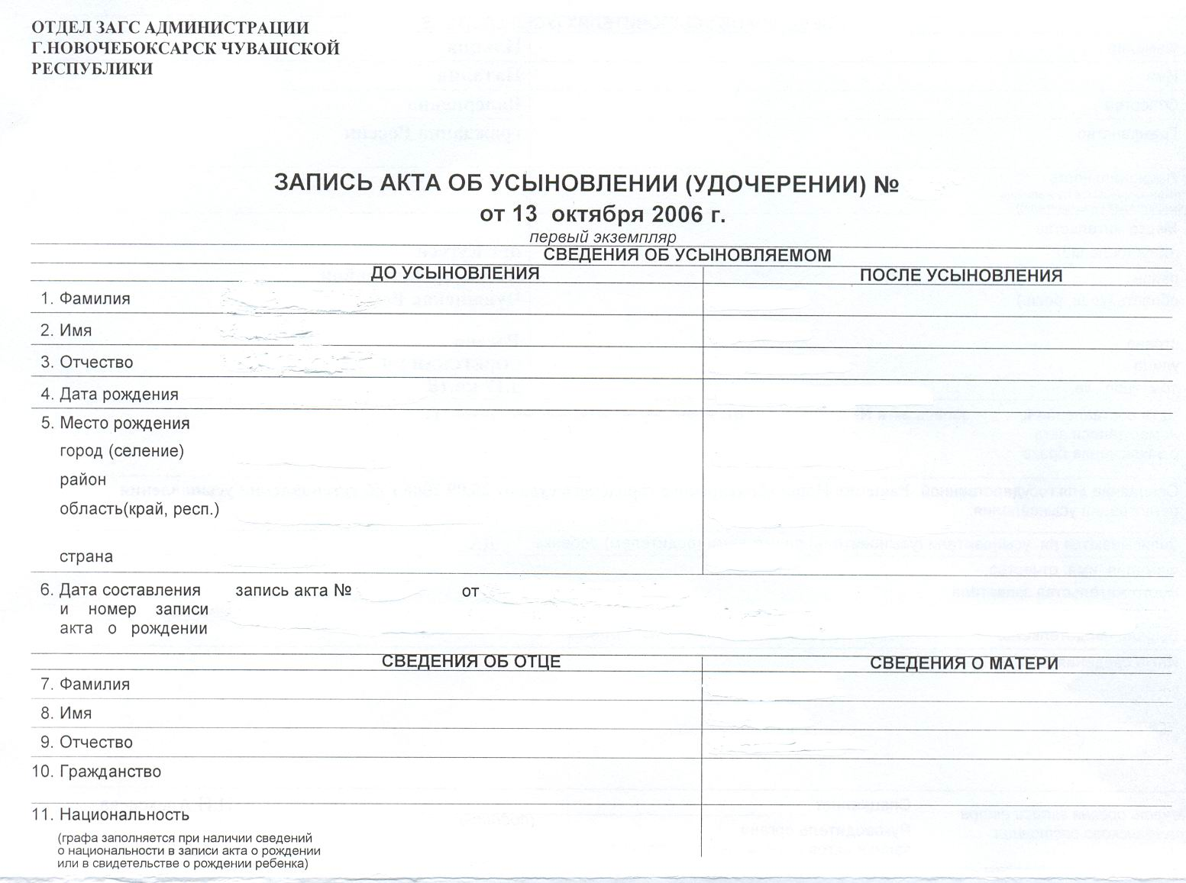
Оборотная сторона актовой записи
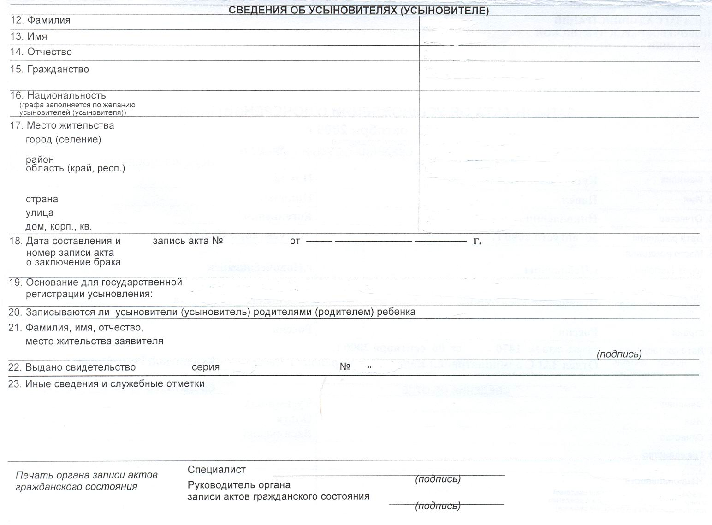
Приложение 6
Примерная форма

Руководителю Управления Министерства юстиции Российской Федерации по Чувашской Республике
_____________________________________
(Ф.И.О.)
Заместителю министра юстиции Чувашской Республики – начальнику отдела ЗАГС
_____________________________________
(Ф.И.О.)
Главе администрации города
Новочебоксарск
_____________________________________
(Ф.И.О.)

Заявителя ____________________________
проживающего ________________________
(почтовый адрес)
тел. __________________________________

Обращение

Я, __________________, обратился (-ась) в отдел ЗАГС администрации города Новочебоксарск с заявлением о государственной регистрации рождения.

«____»_____________ ______ года мною был получен отказ в государственной регистрации рождения ________________________________________________связи с ___________________________________________________________________________.

Прошу повторно рассмотреть мое заявление, представленное «____»_________ ______года и произвести государственную регистрацию рождения.

_____________________ _________________________________
(подпись заявителя) (фамилия, имя, отчество заявителя)

«____» ____________ _____г.

